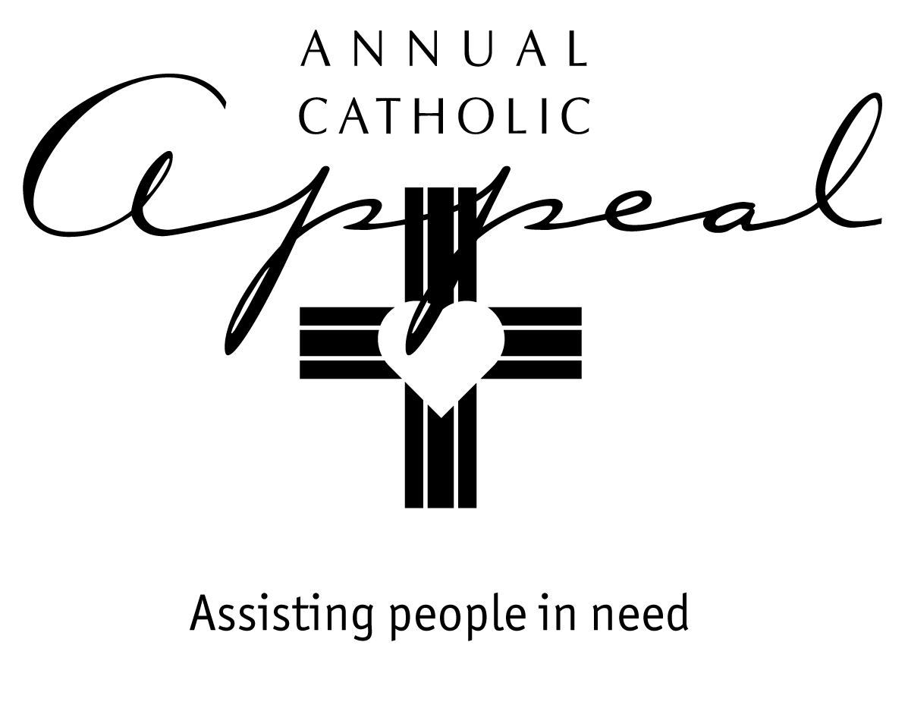

FEBRERO 6/7 - 13/14
FINES DE SEMANA DE AVISO

Boletín y Anuncio de Misa

Unámonos como católicos a través del Llamado Católico Anual

El fin de semana del 20 de febrero, tendremos la oportunidad caminar con los demás como Jesús nos pide que lo hagamos. Unidos como católicos, extendemos nuestra mano a quienes necesitan ayuda. Los ayudamos más allá de circunstancias extremas y para que comiencen de nuevo, revitalizados y renovados. Mientras nuestras comunidades superan los efectos paralizantes de la pandemia de COVID-19, acompañemos a quienes se encuentran en la pobreza física y emocional.
Cada uno de nuestros regalos, sin importar la cantidad, realmente hacen una diferencia en la vida de alguien. Por favor, considere con oración lo que puede dar este año.

Oración de los Fieles

Por nuestras hermanas y hermanos en la Diócesis de Sacramento… que la intercesión de nuestra Santísima Madre María nos traiga la sabiduría de su hijo Jesús al considerar nuestra participación en el Llamado Católico Anual, oremos al Señor …

… Te rogamos Señor.

(Por favor modifique estos anuncios y oraciones para que se ajusten a su parroquia.
Considere agregar cómo su parroquia usará el 25% de participación.)

FEBRERO 20/21 – FIN DE SEMANA
DEL LLAMADO

Boletín y Anuncio de Misa

Hoy nos reunimos como católicos a través del
Llamado Católico Anual

Tal vez no todos seamos trabajadores sociales; sin embargo, a través del Llamado Católico Anual, toda la comunidad católica se une para ayudar a nuestras organizaciones benéficas católicas... y nuestra propia parroquia…para mantener programas y ministerios que ayudan a sacar a nuestros vecinos y amigos de las dificultades de la pobreza.

El Llamado Católico Anual esta dedicado exclusivamente a la misión social de la Iglesia aquí en el norte de California. El año pasado, cuando nuestras comunidades se unieron para superar los efectos paralizantes de la pandemia de COVID-19, ayudamos a 362,000 personas a través de obras de caridad financiadas por el Llamado. Por favor sean tan generosos como puedan. Cada donativo hace una profunda diferencia en la vida de alguien.

Oración de los Fieles

Por todos los que dependen de nuestra generosidad a través del Llamado Católico Anual: those aquellos que necesitan asistencia y todos los que trabajan incansablemente en las organizaciones caritativas y los ministerios de asistencia parroquial que les sirven…

Por nuestras hermanas y hermanos oremos al Señor…

… Te rogamos Señor.

(Por favor modifique estos anuncios y oraciones para que se ajusten a su parroquia)

FEBRERO 27/28 – MARZO 6/7
FINES DE SEMANA POSTERIORES

Boletín y Anuncio de Misa

Gracias por apoyar a nuestros vecinos necesitados a través del Llamado
Católico Anual

Su donación hará una diferencia en la vida de alguien. Si aún no ha hecho una donación, ¡no es demasiado tarde! Puede donar en línea en www.scd.org/acagive. Los sobres también están disponibles en la iglesia o en la oficina parroquial. 25% de lo que da regresa a nuestra parroquia para ayudar a las personas de nuestra comunidad. Su regalo importa.

Oración de los Fieles

Por todos los que han contribuido generosamente al Llamado Católico Anual... por aquellos que aún están considerando en oración lo que pueden dar... y por todos aquellos que lo necesitan que se beneficiarán de nuestra generosidad…

Por nuestras hermanas y hermanos oremos al Señor…
…Te rogamos Señor.
(Por favor modifique estos anuncios y oraciones para que se ajusten a su parroquia)

